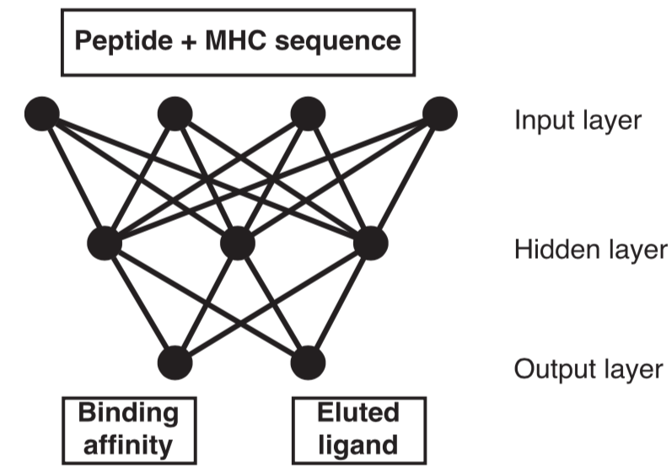

NetMHCpan4.0[{Jurtz:2017bw}] is a modified affinity model that includes an additional output node for training on natural ligand observations from mass spectrometry data. However, it assumes that affinity and uncorrelated display selection processes share the same sequence features[{Zeng:2019ds}].
NetMHCpan4.0은 전형적인 Multi-Task learning 방법을 사용하여 BA와 EL 데이터의 동시에 저레벨의 sequence 패턴을 공유하며 예측 모델을 학습시킨다. 이를 통하여 BA 데이터에 편향되지 않고(오버피팅 되지 않고) EL 데이터의 feature가 가미된(반영된) 좀 더 범용적인 예측 모델을 만들어 낼 수 있다.
그러나, 문제는 BA 데이터를 학습한 예측 모델의 false positive이다. 따라서 BA 데이터로부터 세포 표면으로 제시되는 후보 신항원을 selectively하게 선별해내는 예측 모델을 구축하는데에 한계가 있을 수 있다.

